МИНИСТЕРСТВО НАУКИ И ВЫСШЕГО ОБРАЗОВАНИЯ РОССИЙСКОЙ ФЕДЕРАЦИИ

Федеральное государственное бюджетное образовательное учреждение высшего образования

«Казанский национальный исследовательский технический университет

им. А.Н. Туполева – КАИ»

Институт компьютерных технологий и защиты информации

Отделение СПО ИКТЗИ (Колледж информационных технологий)

ЛАБОРАТОРНАЯ РАБОТА № 1

по дисциплине

Архитектура аппаратных средств

Тема: «Изучение элементов и узлов ЭВМ»

Работу выполнила

Студент гр. 4335

Желваков А. С.

Принял

Преподаватель Сабиров Н.А.

Казань 2024

**Цель работы**

Научиться строить и понять принцип работы элементов и узлов схем ЭВМ. Исследовать работу триггеров и научиться предсказывать их состояние.

**Ход работы**

Для построения схем, представленных на рисунках 1-3 следует воспользоваться следующими элементами:

* Триггер — это класс электронных устройств, которые могут длительно находиться в одном из двух устойчивых состояний и переключаться между ними под воздействием внешних сигналов. Каждое состояние триггера легко определяется по уровню выходного напряжения. По своей природе триггеры относятся к импульсным устройствам: их активные элементы функционируют в ключевом режиме, а переход между состояниями происходит за очень короткое время.
* Генератор тактовых импульсов — это электронная схема, которая производит электрические импульсы определенной частоты, служащие для синхронизации различных процессов в цифровых устройствах, таких как ЭВМ, электронные часы, таймеры и другие.
* **Цифровые индикаторы — это электронные устройства, предназначенные для отображения графических сигналов. В зависимости от размера индикатора, на нем может отображаться один или несколько символов. Принцип работы цифрового индикатора основан на преобразовании электрического сигнала в графическое изображение.**
* Логические элементы в ЭВМ выполняют три основные операции: логическое умножение (конъюнкция), логическое сложение (дизъюнкция) и логическое отрицание (инверсия).
* Логический сигнал в ЭВМ функционирует следующим образом: коды нуля и единицы представлены электрическими сигналами, которые имеют два разных состояния.
* Сумматор в кибернетике — это устройство, которое преобразует информационные сигналы (аналоговые или цифровые) в сигнал, эквивалентный их сумме; то есть, выполняет операцию сложения.

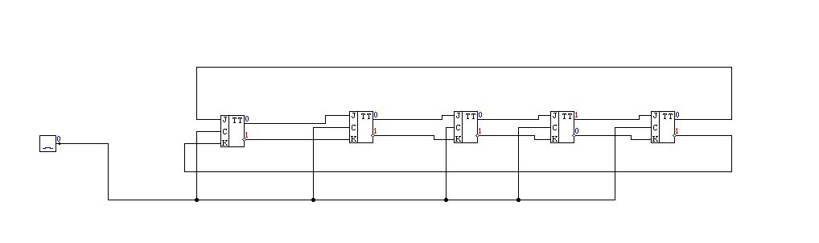Рисунок 1 – Схема сдвигового регистра

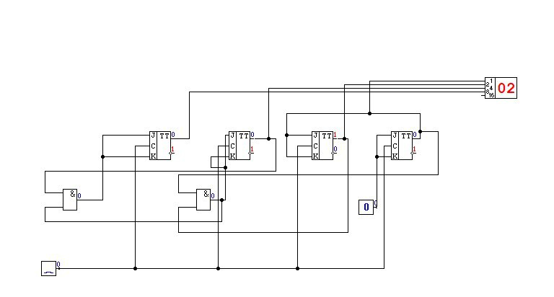Рисунок 2 – Схема счётчика

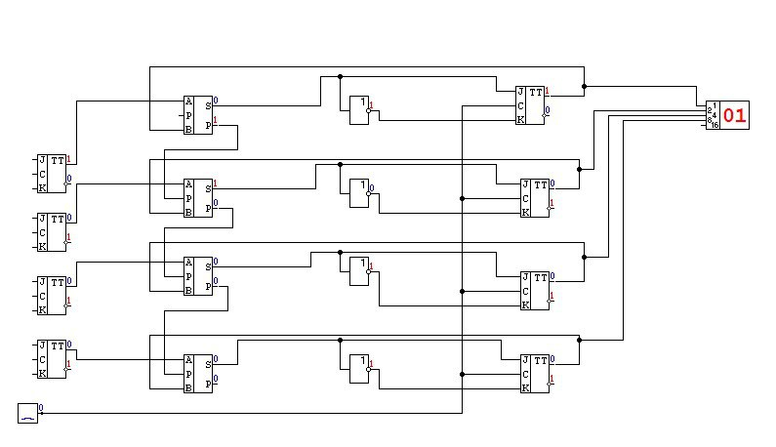Рисунок 3 – Схема четырёхразрядного сумматора

Вывод:

В ходе выполнения лабораторной работы я научился строить схемы элементов и узлов ЭВМ и научился предсказывать их состояние.